Neteweyên Yekbûyî (NY)
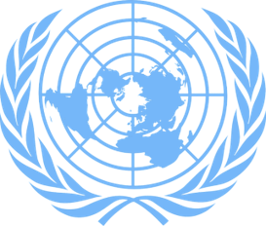
Logoen til FN (pixabay.com).

NY, kurteya navê Neteweyên Yekbûyî ye û rêxistineke ku ji bo parastina aştiya cîhanê dixebite ye.

NY çi ye?
Li cîhanê ji sala 1939an heya 1945an şerekî mezin hebû. Gelek welatên cîhanê beşdarî vî şerî bûn. Jê re Şerê Cîhanê yê duyemîn digotin. Gelek rûxandin çêbûn û gelek kes mirin. Ji ber vê yekê, gelek ji şerekî nû yê cîhanê ditirsiyan. Pêdivî bi hêzeke cîhanî hebû ku bikarîbe şerekî din ê mezin bide sekinandin. Ji bo vê sedemê, NY ji bo parastina aştiya cîhanê di 1945an de hate damezirandin. Bi Îngilîzî, ji NY re United Nation tê gotin.
NY peymanek bi navê Peymana-NY çêkir. Ev peyman diyar dike ku NY divê li ser kîjan wezîfan bixebite û divê vêya çawa bike. Norwêc û 50 welatên din Peymana-NY îmze kirin. NYê di 24ê Çiriya Pêşîn 1945an de dest bi xebata wezîfeyên xwe kir. Ji ber vê sedemê, 24ê Çirîyê her sal li seranserê cîhanê wekî Roja NY’ê tê pîroz kirin.

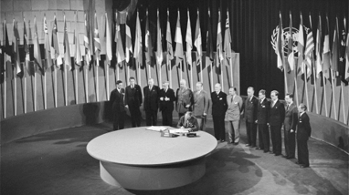
Foto: Signering av FN-pakten (fn.no).
Heya sala 2020, 193 welatên endamên NY’ê hene û navenda NY’ê li New York ya Dewletên Yekbûyî yên Amerîkayê (DYA) ye.
Îro, gelek dewletên endamê NY hene ku bi zimanên cûda diaxifin. Civîn û belge li çend zimanan têne wergerandin da ku her kes bikaribe ramanên xwe fam bike û bilêv bike.
Di logoya NY de pênc xelek û nexşeyek spî ya cîhanê heye ku Cemsera Bakur wekî navenda nexşeyê ye. Li derveyî nexşeya cîhanê du şaxên zeytûnê hene. Ew sembolek armanca NY’ê ye ku aştiyê biparêze û ewlehiya cîhanê dabîn bike. Di 24ê Çirîyê de gelek dibistan bi alaya NY’ê têne xemilandin. Ala şîn e ku nîveka wê logoya NY’ê heye.
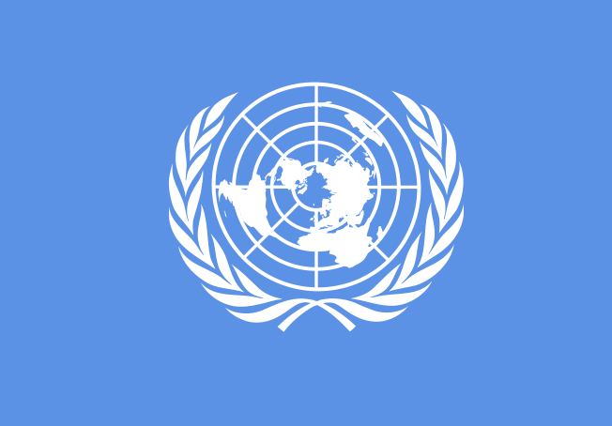
Bilde: FNs logo (fn-filuren.no).

Neteweyên Yekbûyî li ser çi dixebite?
NY dixwaze ku cîhan ji her kesî re çêtir bibe. Tiştên ku ew dixwazin bikin:
• Aştî û ewlehiya navneteweyî biparêzin
• Ji bo ku hemî welat mafên mirovan bişopînin
• Pêşkeftinek domdar hebe
• Bi armancên domdariya NY re bixebitin

Aştî û ewlehî
NY cîhaneke ewletir dixwaze. Ji ber vê sedemê, NY bi welatên ku bi hev re ne hemfikir in li hev nakin re hevdîtinan dike. Bêyî ku çekan bikar bîne bi wan re diaxive û gotûbêjê dike. Carinan xebata bi hev re dijwar e. Piştre, NY dikare biryarê bide ku hêza leşkerî bi kar bîne da ku aştî û ewlehiyê li cihên nakok biparêze. Li welatên ku şer lê heye, NY alîkariya kesên ku neçar dimînin birevin dike. Ew av, xwarin, derman û cihê razanê didin penaberan.

Mafên mirovan
NY rêzikan destnîşan dike û piştrast dike ku hemû welat pabendî van rêzikan bibin da ku her kes baş be. Ji bo NY girîng e ku her kes karibe bawerîya xwe bijî û ramanên xwe bîne ziman. Em ji vê yekê re dibêjin azadiya ol û derbirînê. Mijareke din a girîng ku NY li ser dixebite mafên mirovan ên jinan e. Hewce ye ku jin wek mêran xwedan mafên xwendin û xebatê bin, divê ramanên xwe diyar bikin û beşdarî siyasetê bibin.
Her weha ji bo NY girîng e ku hemû zarok bi tendurist bin û dibistan, xwarin û ava wan hebe. Loma NY’ê ji bo zarokan rêzikên xwe nivîsandine, mafê zarokan heye ku bibin xwedan çi û divê zarok di çi de baş bin. Ji van rêzikan re mafên zarokan tê gotin.

Pêşkeftina Domdar
Pêşkeftina domdar; Ew bi parastina avhewa, hawîrdor û xwezayê re eleqedar e. hewce ye ku mirov cîhanê baştir bikar bîne. Girîng e ku em tiştê ku em lê ne miqate bin da ku mirov karibin piştî me li ser rûyê erdê dirêj bijîn. Zarok û ciwan îro li ser pêşveçûna domdar difikirin. Ew di kirûbira bi berpirsiyarî û xwedîkirina xwezayê de baş in. NY difikire ku ev tişt baş e.
NY planek bi navê Armancên Berdewamiya ya NY amade kir. Xwedî armancek tê wateya xebitandina tiştek çêtir. NY dixwaze kes belengaz nebe, mafê her kesî hebe ku biçin dibistanê, bixwinin, bixebitin û bêtirs biaxivin, û divê bêtir kes bi rengekî jîngehparêz bijîn. Ev dê di 2030 de pêk were. 17 armancên domdarbûnê hene. NY ye dixwaze ku li her welatî hemû mirov ji bo baştirbûnê bixebitin.
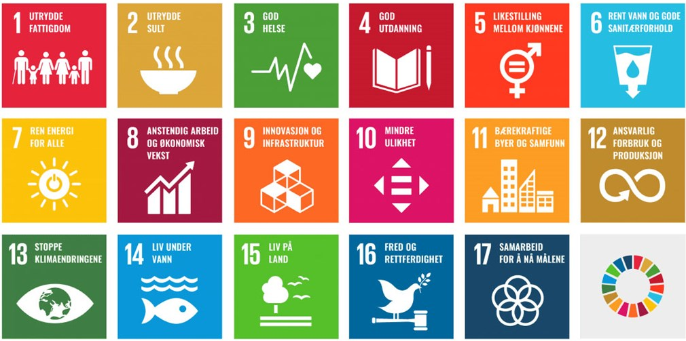
Les mer om FNs bærekraftsmål på fn.no.

Kî bi çi dixebite?
Ji bo ku NY hemû peywirên xwe bi cîh bîne, divê ew xebatê parve bike. Ji ber vê yekê, wan komên cûda ava kirine. Em ji van koman re dibêjin organ.

Civata Giştî
Civaka Giştî desteya herî bilind a NY ye. Erka herî girîng a Civaka Giştî nîqaşkirina kêşeyên herî mezin ên cîhanê ye, û biryara ku NY divê çi bike û çawa bike. Ji her welatekî endam nûnarek heye û mafê mafê her welatî heye ku dengê xwe bide.

Civaka Mafên Mirovan
Dema ku NY ye hate damezrandin, karê herî girîng ew bû ku meriv binivîse ku hewce dike hemî mirov xwe baş hîs bikin. Ya ku ew jê re dibêjin mafên mirovan ev e. Erka herî girîng a Konseya Mafên Mirovan ew e ku hemî welat bi mafên mirovan re tev bigerin û piştgiriya welatên hewcedarê arîkariyê ne bikin da ku baş mafên mirovan bi cih bînin. Di Civakê de 47 endamên ku her carê sê salan têne hilbijartin hene. Konseya Mafên Mirovan li bajarê Cenevre ya Swîsre’yê dicivin.

Konseya Ewlekariyê
Erka Encumena Ewlekariyê ew e ku ji bo aştî û ewlehiya cîhanê bixebite. Di meclîsê de 15 endam hene. Ger ku li cîhanê metirsiya lihevnekirinên mezin û pevçûnên mezin hebe, peywira Konseya Ewlekariyê ye ku bixebite da ku bi çekan pevçûn çênebe. Encûmen alîkariya wan kesên ku nakok in dike ku bi hev re biaxifin da ku li hev bikin. Ji vê re muzakere tê gotin.

Sekreteriya NY’ê
Xebata NeY ji hêla desteyekê ve tê birêvebirin ku jê re dibêjin Sekreterî. Erkên wê hemî erkên ku NY organîze dike ye. Ji kesê/a ku biryarê di sekreteriyê de digire re wekî sekreterê/a giştî tê gotin. Di heman demê de serokê NYê ye.
NY ji bo Norwêcê gelek watedar e.Yek ji sedemên vê yekê ev e ku yekem Sekreterê Giştî yê NYê- norwêcî bû. Navê wî Trygve Lie ye. Tu dikarî bibinî ka îro Sekreterê Giştî yê NY yê îro kî ye?

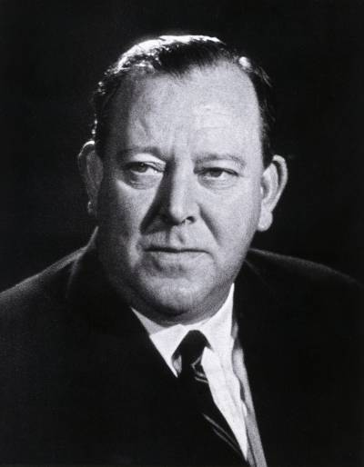
Foto: Den første generalsekretæren, Trygve Lie (fn.no).

Spartek
- Kengê û çima NY hate damezrandin?
- Peymana NY çi ye?

- Em kîjan rojê Roja NYê pîroz dikin û çima bi taybet di vê dîrokê de tê pîroz kirin?

- NY îro xwedan çend welatên endam e?

- Navenda NYê li ku ye?

- Sekreterê NY yê giştî yê yekemîn kî bû?

- Navê kesê ku Sekreterê Giştî yê NY ye çi ye?

- NY li ser çi dixebite?

- Hûn dikarin înternetê bi kar bînin û çar armancên domdariya NYê yên ku hûn difikirin girîng in binivîsin? Li gorî we çima ev armanc girîng in?

